平成２８年度 事業研修委員会 主催講習会
『BIM CAMP（木造編）・ハンズオントレーニング』
講習会のご案内
(公社)静岡県建築士会 西部ブロック
事 業 研 修 委 員 会

日頃は、建築士会西部ブロックの活動に対しましてご理解、ご協力を賜り誠にありがとうございます。
今回、事業研修委員会では、Vectorworksを用いた、『BIM CAMP（木造編）・ハンズオントレーニング』講習会を開催いたします。 ※BIMはBuilding Information Modelingの略称
「最近、ＢＩＭという言葉聞くけど．．．なんだろう？」 「そろそろ、ＢＩＭを導入してみようか」とか、
またBIMのメリットを体感いただきながら、日頃の煩雑な設計業務の改善につながるヒントがあるかもしれません。会場で、やさしい講師に気兼ねなく質問し、ＢＩＭを体験してみませんか？
皆様のご参加をお待ちしております。（多数の申し込みが予想されますのでお早目に．．．）
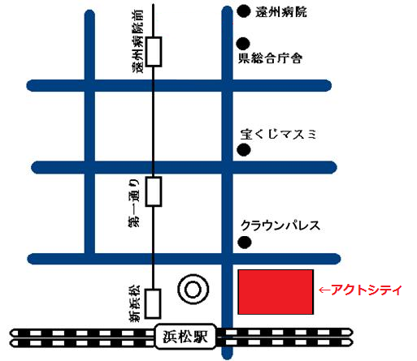
【日 時】 平成 ２９ 年 １ 月 ２７ 日（金）
講習 13：30 ～ 17：30（受付開始 13：00）
【会 場】 ｱｸﾄｼﾃｨ浜松ｺﾝｸﾞﾚﾝｽｾﾝﾀｰ53+54ﾙｰﾑ
住所 浜松市中区板屋町111-1
電話 053-451-1111
駐車場： ｱｸﾄｼﾃｨ駐車場 20分ごとに100円

【会 費】 会員 ５００円 非会員1,000円

募集定員30名※お茶菓子・飲み物あり

※会費は当日受付にていただきます。
【申込み先】(公社)静岡県建築士会 西部ブロック事務局 TEL 053-451-5166
メール seibu-b@shizu-shikai.com FAX 053-454-9030
平成２９年１月２５日（水）までに必要事項を記入の上、メール又はＦＡＸにて
事務局までお申し込み下さい。
＝ 講習内容 ＝
１）BIMの概念 、２）操作体験、３）図面作成（モデル作成、図面作成、部材集計等）
４）質疑応答 ※会場に10台ＰＣ用意ありますがPC持参できる方はお願いします！
持込PC動作環境（win7以上64ﾋﾞｯﾄ または MacOS10.9以上 各高性能ﾀｲﾌﾟ）です。
※持込PCの方は体験版事前ﾀﾞｳﾝﾛｰﾄﾞｲﾝｽﾄｰﾙまたは会場USBｲﾝｽﾄｰﾙ予定
別）講習会の後、講師を囲んで懇親会（別途2000円）の予定あります。
懇親会の場所時間 ｱｸﾄ周辺の飲食店（当日発表） 18時30分からの予定

☆☆☆☆ 参 加 申 込 書 (下記の申込み内容を記入しメールまたはＦＡＸ願います。) ☆☆☆☆
いずれかに○お願いします。 ・講習会のみ参加する ・講習会と懇親会ともに参加する
・氏 名 (ﾌﾘｶﾞﾅ)
・ノートＰＣ持込 ・有 Win（ ）64ﾋﾞｯﾄ MacOS（ ） ・無
・士会地区名 浜 松 ・ 中 遠 ・ 小 笠 地 区
・1級建築士登録番号(CPD制度に加入の方)
・2級建築士又は木造建築士登録番号･登録県名（CPD制度に加入の方）
・勤務先名 ・勤務先住所
・携帯電話 ・自宅電話 ・FAX

